|  |
| --- |
|  |
| МИНОБРНАУКИ РОССИИ |
| Федеральное государственное бюджетное образовательное учреждение высшего образования«МИРЭА - Российский технологический университет»РТУ МИРЭА |

Институт информационных технологий (ИТ)

Кафедра инструментального и прикладного программного обеспечения (ИиППО)

|  |  |
| --- | --- |
| **ОТЧЕТ ПО ПРАКТИЧЕСКИМ РАБОТАМ №4** | |
| **по дисциплине** | |
| «Разработка клиент-серверных приложений»  на тему  **«Чистка архитектуры приложения»** | |
| Выполнил студент группы ИКБО-20-19 | Московка А.А. |
|  |  |
| Принял | ассистент, Коваленко М.А. |

Практическая работа выполнена «21» март 2022 г.

(подпись студента)

Зачтено «__» февраля 2022 г.

(подпись студента)

Москва 2022

**Цель работы:** Организация файловой структуры приложения и создание диалоговой страницы.

**Задачи:**

* Создать страницу диалогов с использованием props.
* Вывод имен и сообщений с использование "пропсов"
* Организовать структуру приложения

**Описание выполнения работы:**

Первым делом была перестроена структура файлов проекта (Рис.1):

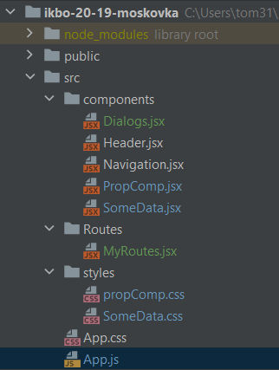

Рис. 1 –Скриншот новой файловой структуры проекта

Далее был добавлен файл MyRoutes в папку Routes (Листинг 2):

Листинг 1 – Код функции App() в файле Routes

import '../App.css';  
import Header from "../components/Header";  
import ***React*** from "react";  
import SomeData from "../components/SomeData";  
import {BrowserRouter as Router, Routes, Route} from "react-router-dom";  
import PropComp from "../components/PropComp";  
import Navigation from "../components/Navigation";  
  
function App() {  
 return (  
 <div className="App-wrapper">  
 <header>  
 <Router>  
 <Navigation/>  
 <Routes>  
 <Route path="/"/>  
 <Route path="/data" element={<SomeData/>}/>  
 <Route path="/head" element={<Header/>}/>  
 <Route path="/prop" element={<PropComp post={{  
 id: 1,  
 title: "propComp",  
 body: "Description"  
 }}/>}/>  
 </Routes>  
 </Router>  
 </header>  
 </div>  
 );  
}  
  
export default App;

Наконец, был добавлен компонент Dialogs, реализующий функционал приложения (Листинг 2):

Листинг 2 – Код файла Dialogs.jsx

import ***React*** from 'react';  
import './styles/propComp.css';  
  
const PropComp = (props) => {  
 return (  
 <div className={"forProp"}>  
 <div className={"forPropContent"}>  
 <strong>{props.post.id}. Новый компонент!! {props.post.title}</strong>  
 </div>  
 </div>  
 )  
};  
  
export default PropComp;

Листинг 3 – Код реализации пропов

**Вывод:** в результате выполнения данной практической работы была создана страница диалогов с использованием props, реализован вывод сообщений с использованием «пропсов», организована структура приложения.